|  |  |
| --- | --- |
|  | **Министерство науки и высшего образования Российской Федерации**  **Федеральное государственное бюджетное образовательное учреждение**  **высшего образования**  **«Московский государственный технический университет**  **имени Н.Э. Баумана**  **(национальный исследовательский университет)»**  **(МГТУ им. Н.Э. Баумана)** |

ФАКУЛЬТЕТ «Информатика и системы управления»

КАФЕДРА «Системы обработки информации и управления»

**РАСЧЕТНО-ПОЯСНИТЕЛЬНАЯ ЗАПИСКА**

***К КУРСОВОМУ ПРОЕКТУ***

***НА ТЕМУ:***

***_________Решение задачи машинного обучения________***

***_______________________________________________***

***_______________________________________________***

***_______________________________________________***

***_______________________________________________***

***_______________________________________________***

Студент группы ИУ5-64Б **_________________** Корыткина А.Н.

(Группа) (Подпись, дата) (И.О.Фамилия)

Руководитель курсового проекта **_________________**  Гапанюк Ю.Е.

(Подпись, дата) (И.О.Фамилия)

Консультант **_________________ ____________________**

(Подпись, дата) (И.О.Фамилия)

*2020 г.*

**Министерство науки и высшего образования Российской Федерации**

**Федеральное государственное бюджетное образовательное учреждение**

**высшего образования**

**«Московский государственный технический университет имени Н.Э. Баумана**

**(национальный исследовательский университет)»**

**(МГТУ им. Н.Э. Баумана)**

УТВЕРЖДАЮ

Заведующий кафедрой __________

(Индекс)

______________ _______________

(И.О.Фамилия)

« _____ » ____________ 20 ____ г.

**ЗАДАНИЕ**

**на выполнение курсового проекта**

по дисциплине «Технологии машинного обучения»_____________________________________

Студент группы ИУ5-64Б___________________________________________________________

____________________________Корыткина Анастасия Никитична________________________

(Фамилия, имя, отчество)

Тема курсового проекта «Бинарная классификация»___________________________________

________________________________________________________________________________

________________________________________________________________________________

Направленность КП (учебная, исследовательская, практическая, производственная, др.)

________________________________________________________________________________

Источник тематики (кафедра, предприятие, НИР) _____________________________________

График выполнения работы: 25% к ___ нед., 50% к ___ нед., 75% к __ нед., 100% к ___ нед.

***Задание*** решение задачи машинного обучения на основе материалов дисциплины,

выполняется студентом единолично. _________________________________________________________________

_______________________________________________________________________________

_______________________________________________________________________________

_______________________________________________________________________________

_______________________________________________________________________________

***Оформление курсового проекта:***

Расчетно-пояснительная записка на 30 листах формата А4.

Перечень графического (иллюстративного) материала (чертежи, плакаты, слайды и т.п.)

_______________________________________________________________________________

_______________________________________________________________________________

_______________________________________________________________________________

_______________________________________________________________________________

Дата выдачи задания « 12 » февраля 2020 г.

**Руководитель курсового проекта**  _________________ Гапанюк Ю.Е.

(Подпись, дата) (И.О.Фамилия)

**Студент _________________**  Корыткина А.Н.

(Подпись, дата) (И.О.Фамилия)

Примечание: Задание оформляется в двух экземплярах: один выдается студенту, второй хранится на кафедре.

Оглавление

1. Задание………………………………………………………………………………………………….…………5
2. Введение……………………………………………………………………………………………………….….7
3. Выполнение………………………………………………………………………………………….………….8

3.1. Поиск и выбор набора данных для построения моделей машинного обучения. На основе выбранного набора данных студент должен построить модели машинного обучения для решения или задачи классификации, или задачи регрессии…………………………………………………………………………………………..…8

3.2. Проведение разведочного анализа данных. Построение графиков, необходимых для понимания структуры данных. Анализ и заполнение пропусков в данных…………………………………………………………………………….…………9

3.3. Выбор признаков, подходящих для построения моделей. Кодирование категориальных признаков. Масштабирование данных. Формирование вспомогательных признаков, улучшающих качество моделей……………………12

3.4. Проведение корреляционного анализа данных. Формирование промежуточных выводов о возможности построения моделей машинного обучения. В зависимости от набора данных, порядок выполнения пунктов 2, 3, 4 может быть изменен………………………………………….……………………………………16

3.5. Выбор метрик для последующей оценки качества моделей. Необходимо выбрать не менее трех метрик и обосновать выбор………………18

3.6. Выбор наиболее подходящих моделей для решения задачи классификации или регрессии. Необходимо использовать не менее пяти моделей, две из которых должны быть ансамблевыми………………………………20

3.7. Формирование обучающей и тестовой выборок на основе исходного набора данных………………….……………………………………………………………………………21

3.8. Построение базового решения (baseline) для выбранных моделей без подбора гиперпараметров. Производится обучение моделей на основе обучающей выборки и оценка качества моделей на основе тестовой выборки…………………………………….……………………………………………………………………21

3.9. Подбор гиперпараметров для выбранных моделей. Рекомендуется использовать методы кросс-валидации. В зависимости от используемой библиотеки можно применять функцию GridSearchCV, использовать перебор параметров в цикле, или использовать другие методы…………..……25

3.10. Повторение пункта 8 для найденных оптимальных значений гиперпараметров. Сравнение качества полученных моделей с качеством baseline-моделей……………………………………………………………………………………………26

3.11. Формирование выводов о качестве построенных моделей на основе выбранных метрик. Результаты сравнения качества рекомендуется отобразить в виде графиков и сделать выводы в форме текстового описания. Рекомендуется построение графиков обучения и валидации, влияния значений гиперпарметров на качество моделей и т.д.…………….……26

1. Заключение…………….………………………………………………………………………………………28
2. Литература…………………………………..…………………………………………………………………29

1. Задание

В данном курсовом проекте необходимо предпринять следующие шаги:

1. Поиск и выбор набора данных для построения моделей машинного обучения. На основе выбранного набора данных студент должен построить модели машинного обучения для решения или задачи классификации, или задачи регрессии.
2. Проведение разведочного анализа данных. Построение графиков, необходимых для понимания структуры данных. Анализ и заполнение пропусков в данных.
3. Выбор признаков, подходящих для построения моделей. Кодирование категориальных признаков Масштабирование данных. Формирование вспомогательных признаков, улучшающих качество моделей.
4. Проведение корреляционного анализа данных. Формирование промежуточных выводов о возможности построения моделей машинного обучения.В зависимости от набора данных, порядок выполнения пунктов 2, 3, 4 может быть изменен.
5. Выбор метрик для последующей оценки качества моделей. Необходимо выбрать не менее трех метрик и обосновать выбор.
6. Выбор наиболее подходящих моделей для решения задачи классификации или регрессии. Необходимо использовать не менее пяти моделей, две из которых должны быть ансамблевыми.
7. Формирование обучающей и тестовой выборок на основе исходного набора данных.
8. Построение базового решения (baseline) для выбранных моделей без подбора гиперпараметров. Производится обучение моделей на основе обучающей выборки и оценка качества моделей на основе тестовой выборки.
9. Подбор гиперпараметров для выбранных моделей. Рекомендуется использовать методы кросс-валидации. В зависимости от используемой библиотеки можно применять функцию GridSearchCV, использовать перебор параметров в цикле, или использовать другие методы.
10. Повторение пункта 8 для найденных оптимальных значений гиперпараметров. Сравнение качества полученных моделей с качеством baseline-моделей.
11. Формирование выводов о качестве построенных моделей на основе выбранных метрик. Результаты сравнения качества рекомендуется отобразить в виде графиков и сделать выводы в форме текстового описания. Рекомендуется постройение графиков обучения и валидации, влияния значений гиперпарметров на качество моделей и т.д.

2. Введение

В данном курсовом проекте предстоит выполнить типовую задачу машинного обучения - провести анализ данных, провести некоторые операции с датасетом, подобрать модели, а также подобрать наиболее подходящие гиперпараметры выбранных моделей.

Машинное обучение очень актуально в современном мире, оно используется практически во многих сферах. Программист должен подбирать подходящие технологии машинного обучения для достижения наилучших результатов. Чему мы и научимся в этом курсовом проекте. Попробуем не менее пяти видов различных моделей и подберем наилучшую из них на основе выбранных метрик. Также построим вспомогательные графики, которые помогут нам визуально взглянуть на все необходимые показатели.

3. Выполнение

**3.1. Поиск и выбор набора данных для построения моделей машинного обучения. На основе выбранного набора данных студент должен построить модели машинного обучения для решения или задачи классификации, или задачи регрессии.**

В качестве набора данных будем использовать набор данных по обнаружению сердечного заболевания у пациента.

Файл содержит следующие колонки:

* age — возраст пациента
* sex — пол пациента (1 = мужчина; 0 = женщина)
* chest pain type (4 values) - тип боли в груди пациента
* resting blood pressure — кровяное давление в покое
* serum cholestoral in mg/dl — содержание холестирина
* fasting blood sugar > 120 mg/dl — уровень сахара в крови натощак
* resting electrocardiographic results (values 0,1,2) - результаты электрокардиографии в покое
* maximum heart rate achieved — максимальная частота сердечных сокращений
* exercise induced angina — стенокардия, вызванная физической нагрузкой
* oldpeak = ST depression induced by exercise relative to rest - показание на электрокардиограмме
* the slope of the peak exercise ST segment - показание на электрокардиограмме
* number of major vessels (0-3) colored by flourosopy - количество крупных сосудов
* thal: 3 = normal; 6 = fixed defect; 7 = reversable defect - анализ из крови
* target - наличие или отсутствие сердечного заболевания у пациента

Будем решать задачу классификации. В качестве целевого признака возьмем колонку exercise induced angina. Поскольку она содержит только значения 0 или 1, то это задача бинарной классификации.

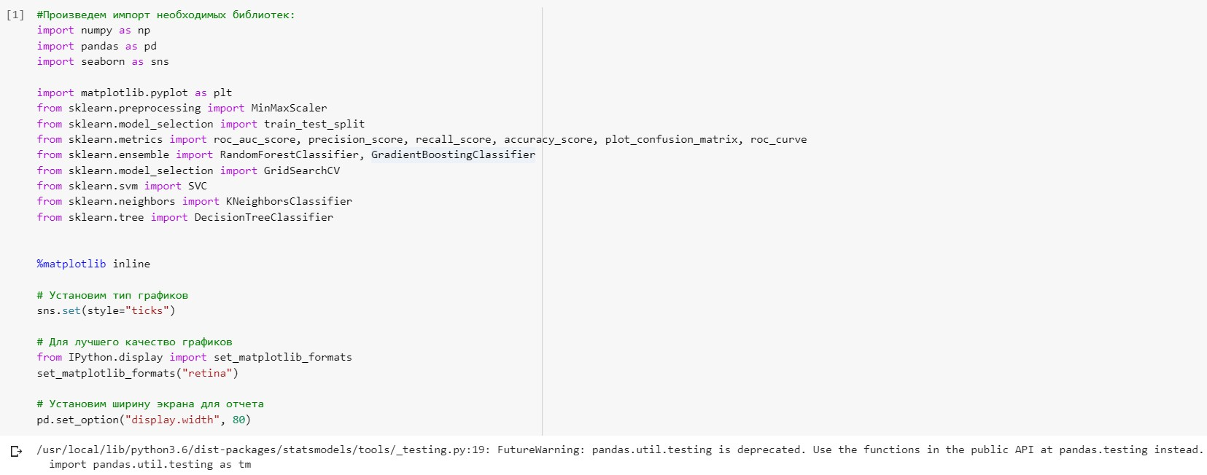

**3.2. Проведение разведочного анализа данных. Построение графиков, необходимых для понимания структуры данных. Анализ и заполнение пропусков в данных.**

Загрузим данные с помощью библиотеки pandas и выведем первые 5 строк.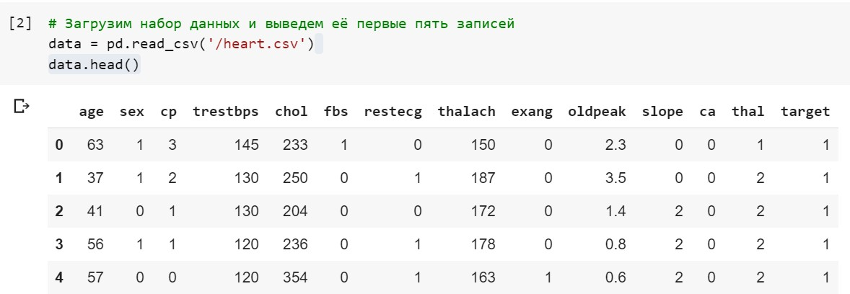

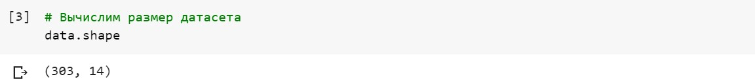

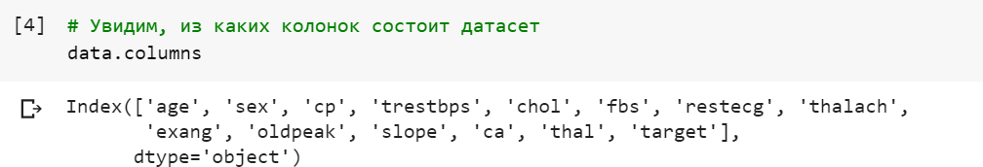

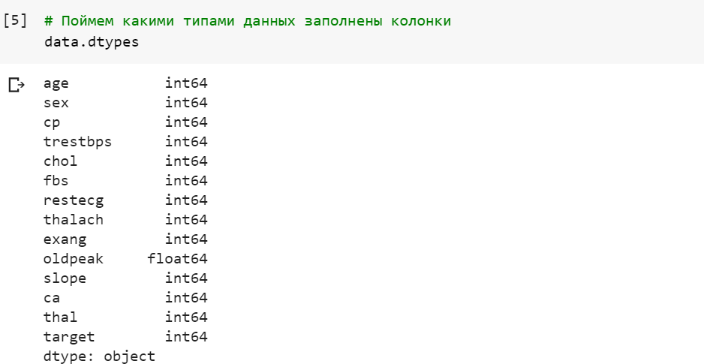

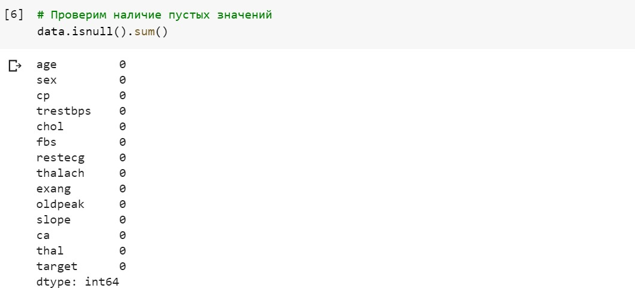

Видим, что датасет не содержит пропусков данных.

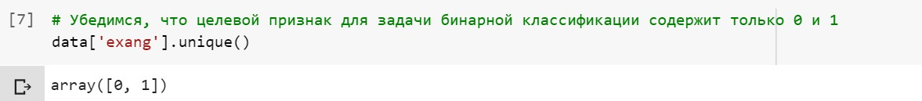

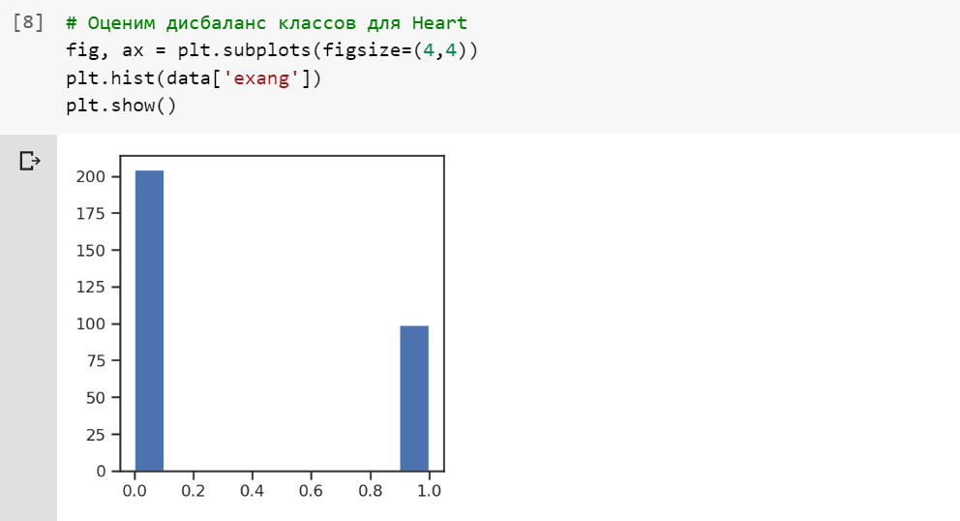

Выясним, сколько значений под «0», а сколько под «1».

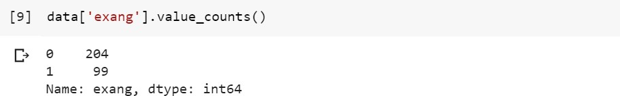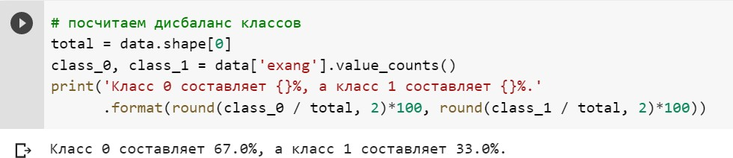

Дисбаланс классов практически отсутствует.

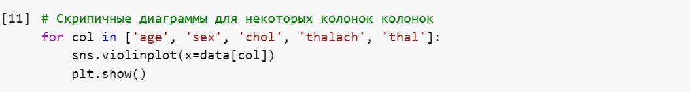

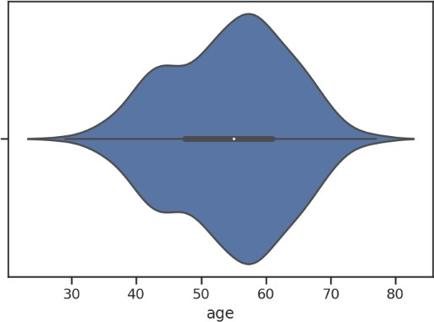 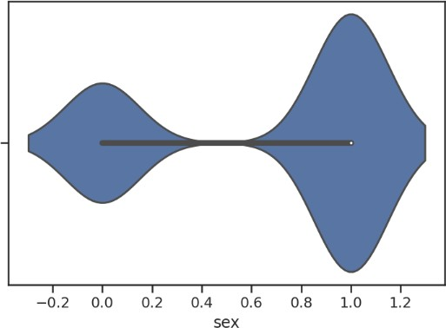

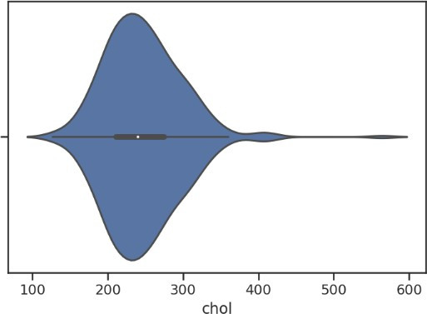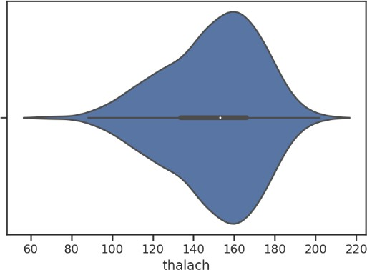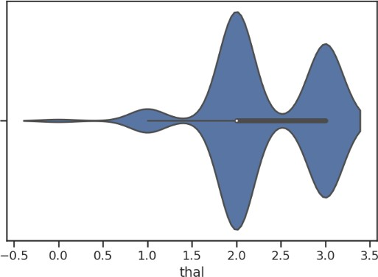

**3.3. Выбор признаков, подходящих для построения моделей. Кодирование категориальных признаков. Масштабирование данных. Формирование вспомогательных признаков, улучшающих качество моделей.**

Для построения моделей будем использовать все признаки.

Категориальные признаки отсутствуют, их кодирования не требуется. Исключением является признак exang, но в представленном датасете он уже закодирован на основе подхода LabelEncoding.

Вспомогательные признаки для улучшения качества моделей мы строить не будем.

Выполним масштабирование данных.

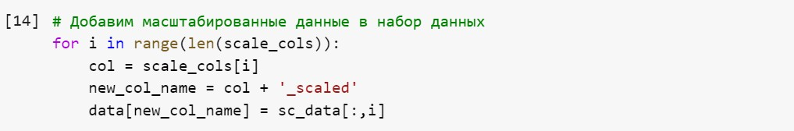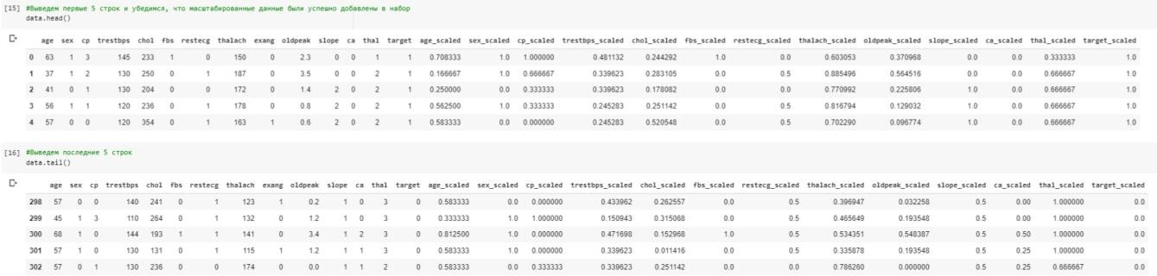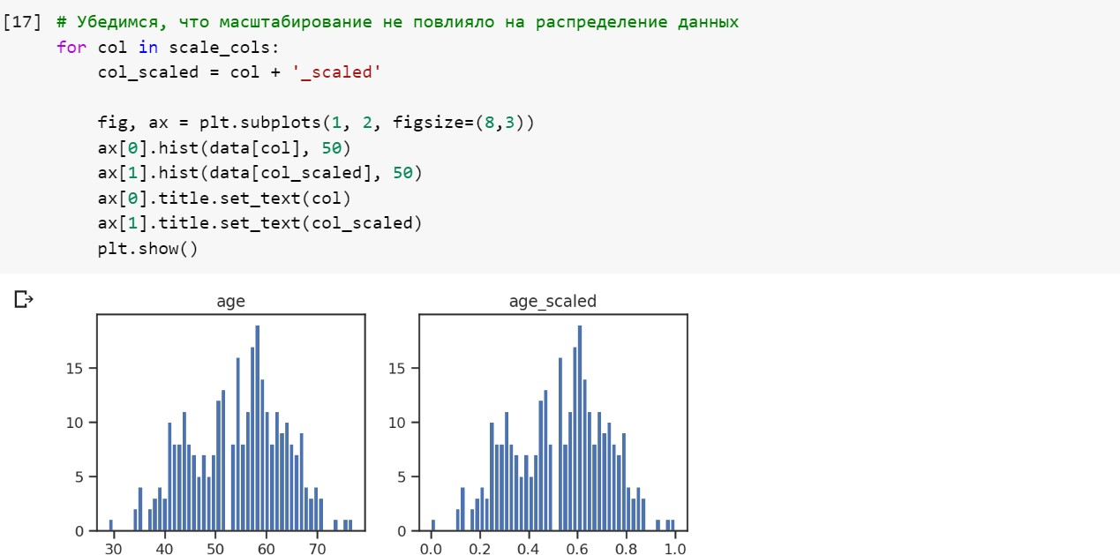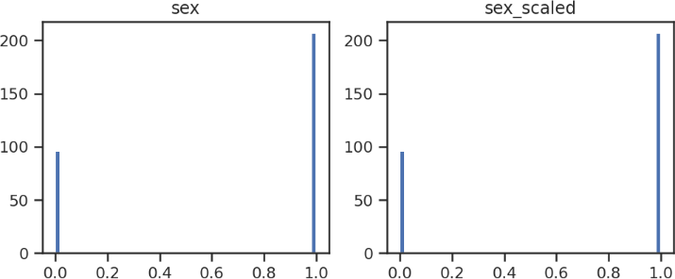

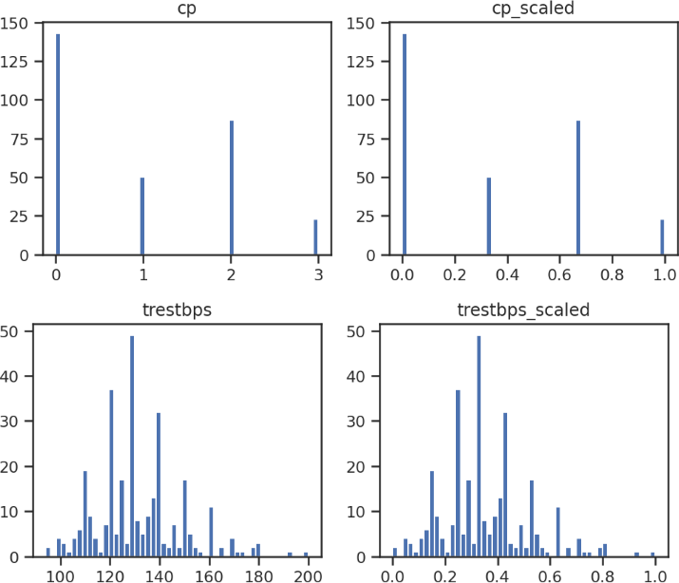

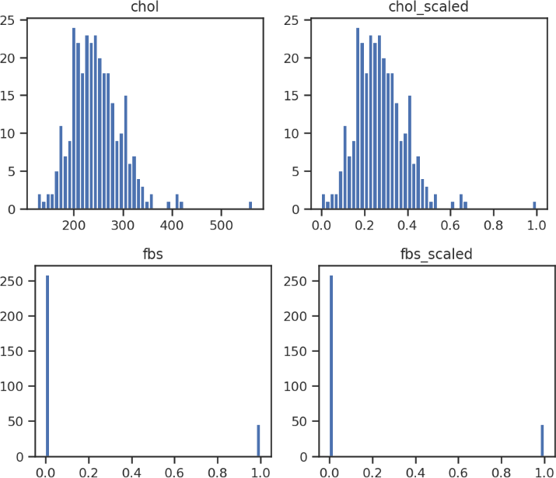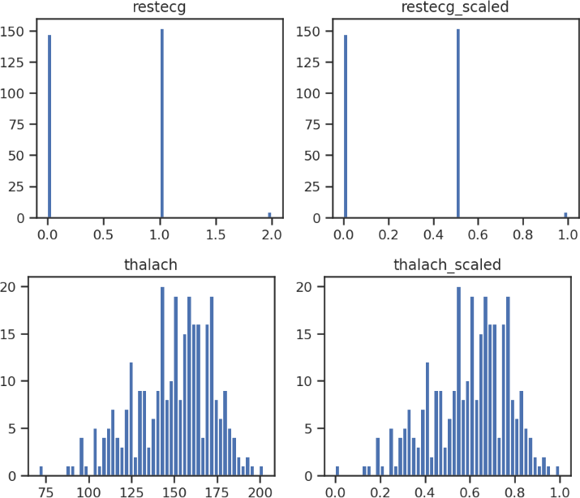

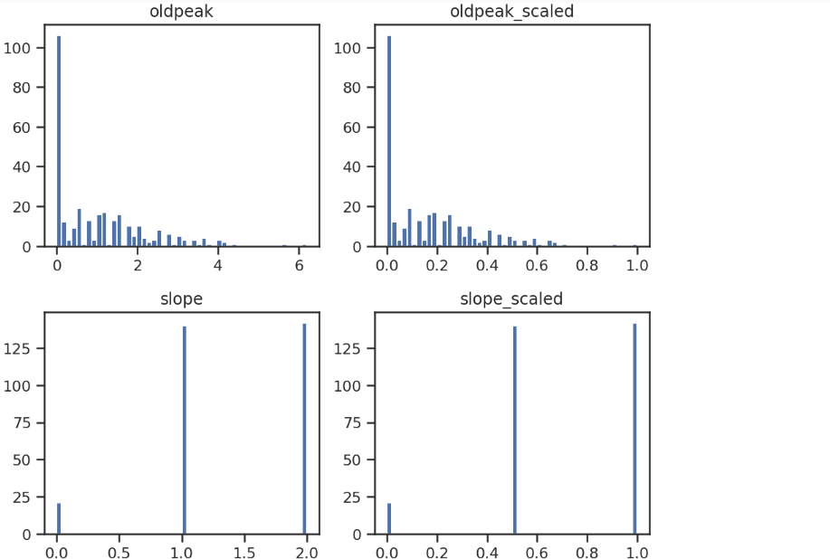

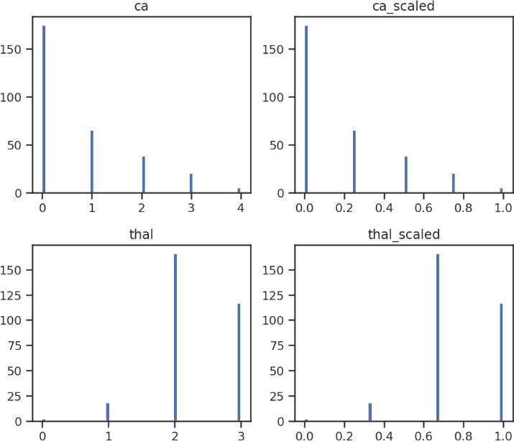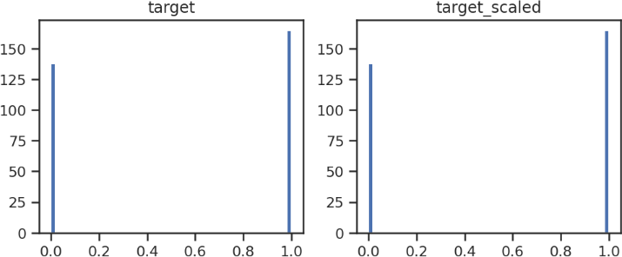

**3.4. Проведение корреляционного анализа данных. Формирование промежуточных выводов о возможности построения моделей машинного обучения. В зависимости от набора данных, порядок выполнения пунктов 2, 3, 4 может быть изменен.** 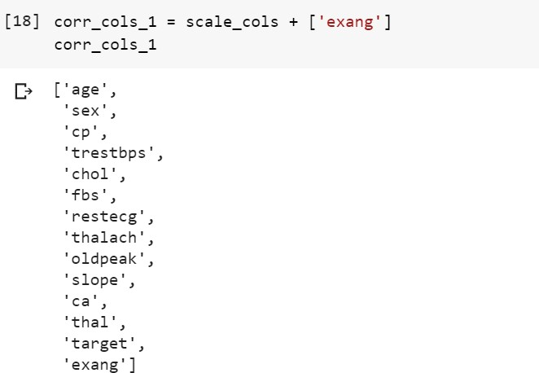

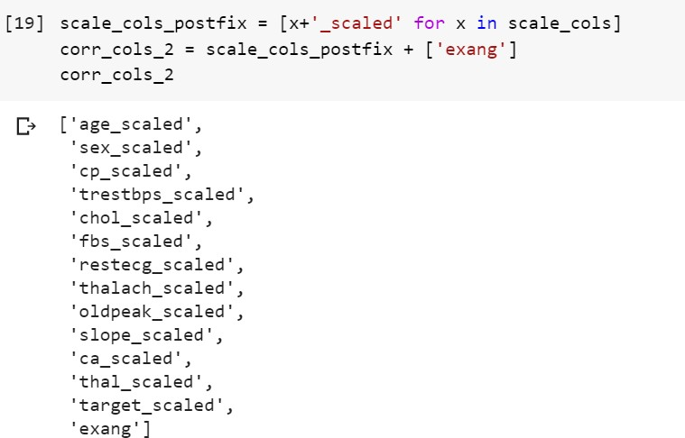

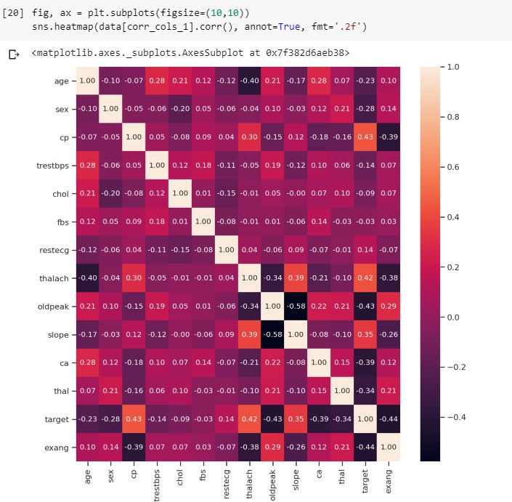

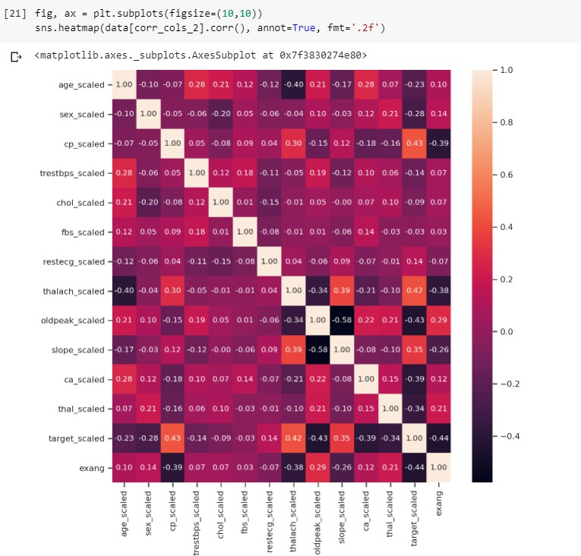

На основе корреляционной матрицы можно сделать следующие выводы:

* Корреляционные матрицы для исходных и масштабированных данных совпадают.
* Колонку trestbps, fbs, chol можно не включать, так как имеют очень слабую корреляцию с целевым признаком.
* Видно, что в данном наборе данных небольшие по модулю значения коэффициентов корреляции, это свидетельствуют о незначительной корреляции между исходными признаками и целевым признаком, но некоторая зависимость все равно имеется, поэтому на основании корреляционной матрицы можно сделать вывод о том, что данные позволяют построить модель машинного обучения.

**3.5. Выбор метрик для последующей оценки качества моделей. Необходимо выбрать не менее трех метрик и обосновать выбор.**

* Метрика accuracy — показывает отношения правильных предсказаний моделью ко всем.

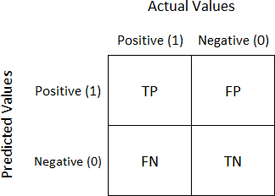

* Метрика precision — это отношение tp / (tp + fp). Доля верно предсказанных классификатором положительных объектов, из всех объектов, которые классификатор верно или неверно определил как положительные.
* Метрика recall — это отношение tp / (tp + fn). Доля верно предсказанных классификатором положительных объектов, из всех действительно положительных объектов.
* Метрика ROC AUC. Основана на вычислении следующих характеристик:
  + tp / (tp + fn) - откладывается по оси ординат. Совпадает с recall.
  + fp / (fp + tn) - откладывается по оси абсцисс. Показывает какую долю из объектов отрицательного класса алгоритм предсказал неверно. Идеальная ROC-кривая проходит через точки (0,0)-(0,1)- (1,1), то есть через верхний левый угол графика Чем сильнее отклоняется кривая от верхнего левого угла графика, тем хуже качество классификации. В качестве количественной метрики используется площадь под кривой - ROC AUC (Area Under the Receiver Operating Characteristic Curve). Чем ниже проходит кривая тем меньше ее площадь и тем хуже качество классификатора.

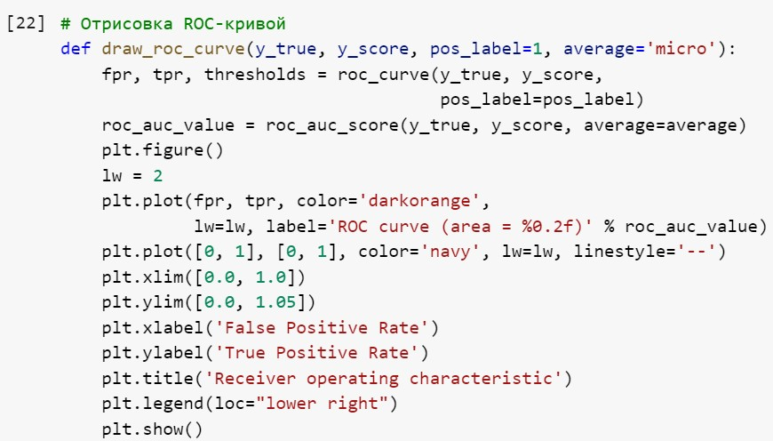

Разработаем класс, который позволит сохранять метрики качества построенных моделей и реализует визуализацию метрик качества.

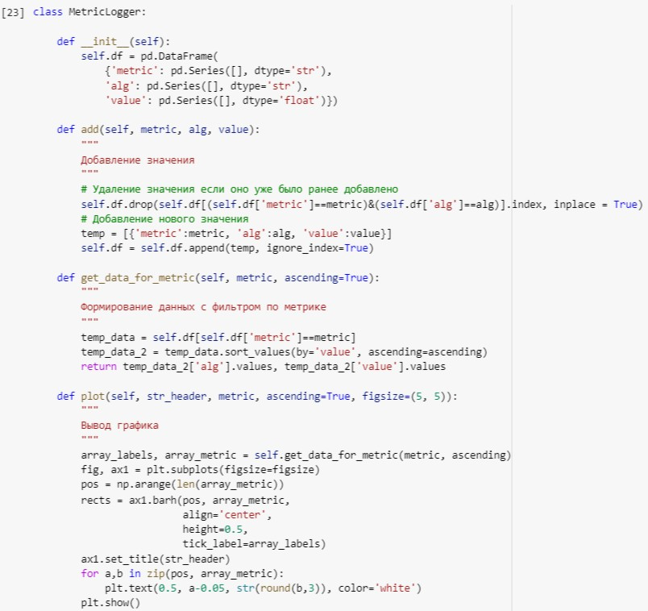

**3.6. Выбор наиболее подходящих моделей для решения задачи классификации или регрессии. Необходимо использовать не менее пяти моделей, две из которых должны быть ансамблевыми.**

Для задачи классификации будем использовать следующие модели:

* Метод ближайших соседей (KNN)
* Машина опорных векторов (SVM)
* Решающее дерево (Desicion Tree)
* Случайный лес (Random Forest)
* Градиентный бустинг (Gradient Boosting)

**3.7. Формирование обучающей и тестовой выборок на основе исходного набора данных.** 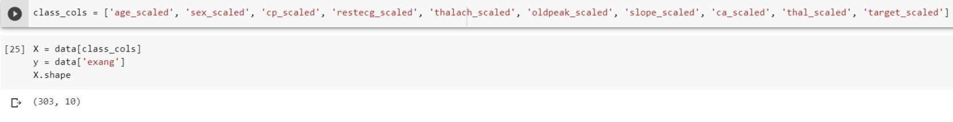

Разделим выборку на обучающую и тестовую.

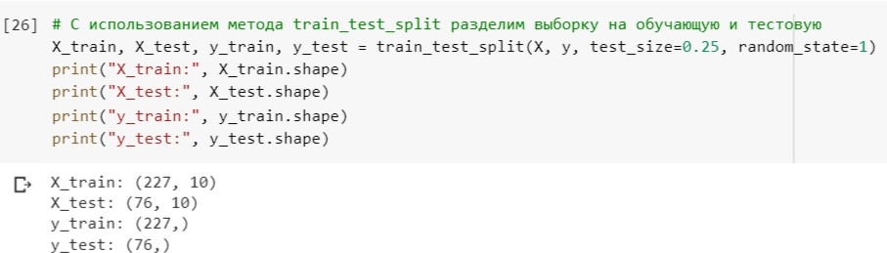

**3.8. Построение базового решения (baseline) для выбранных моделей без подбора гиперпараметров. Производится обучение моделей на основе обучающей выборки и оценка качества моделей на основе тестовой выборки.**

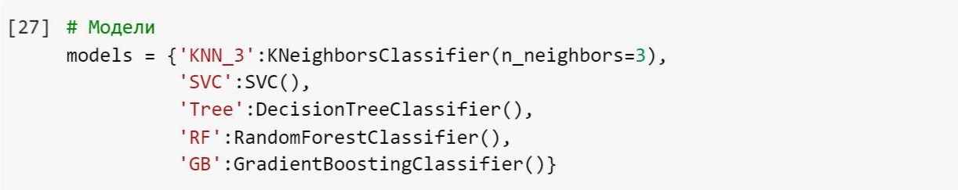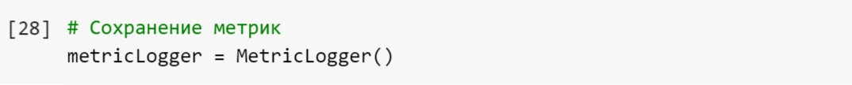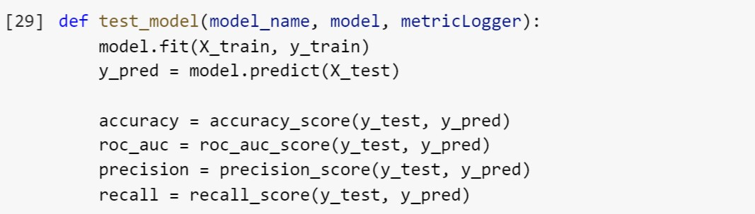

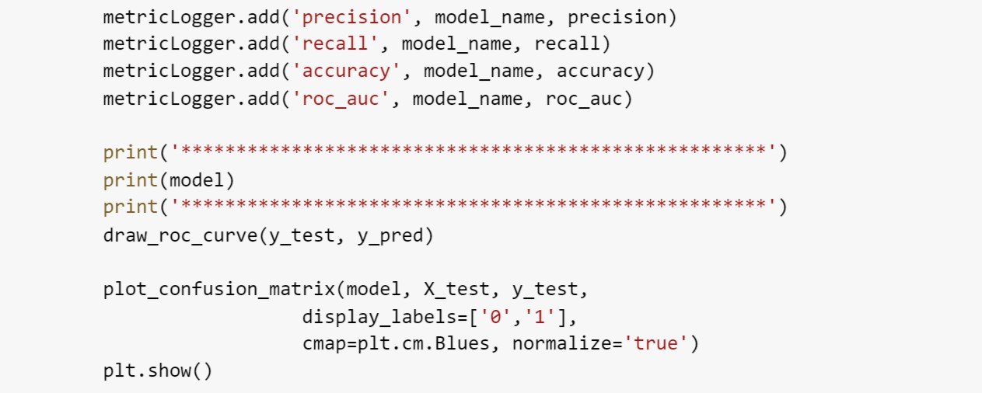

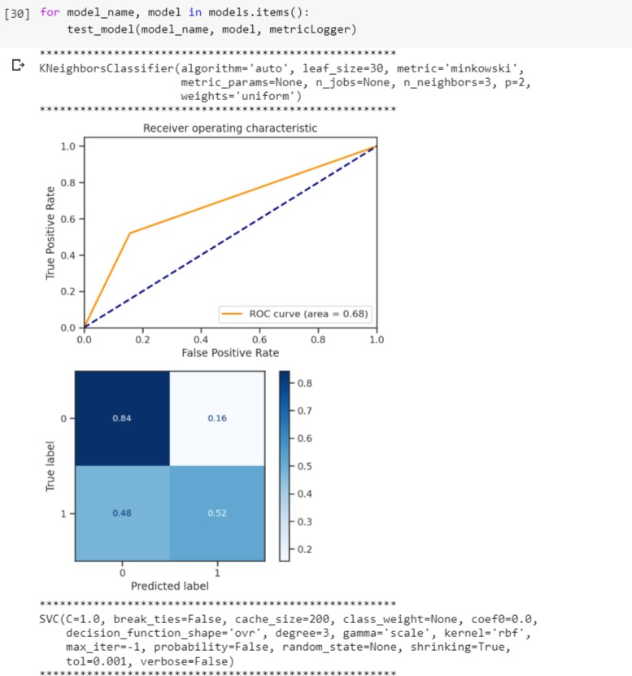

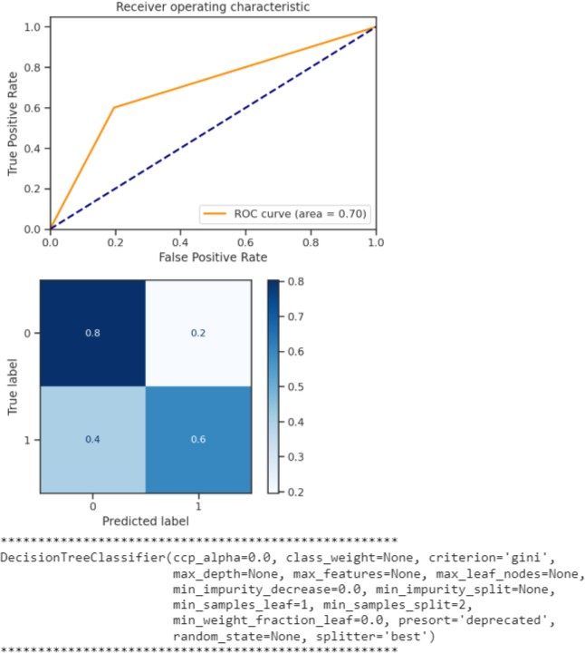

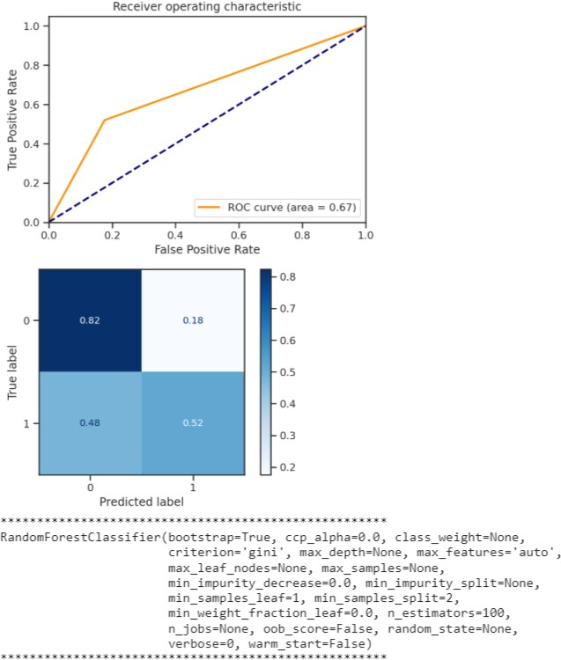

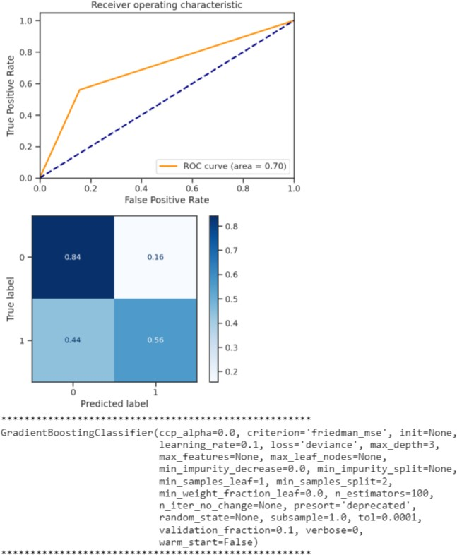

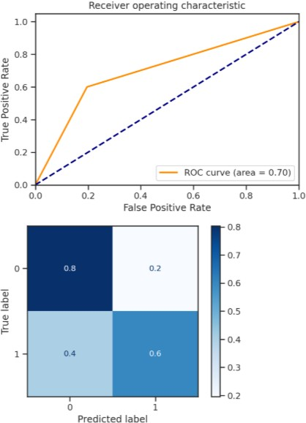

**3.9. Подбор гиперпараметров для выбранных моделей. Рекомендуется использовать методы кросс-валидации. В зависимости от используемой библиотеки можно применять функцию GridSearchCV, использовать перебор параметров в цикле, или использовать другие методы.**

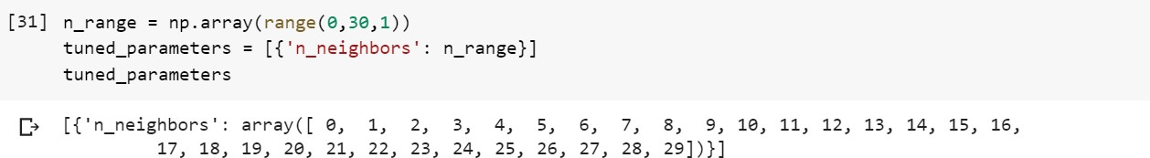

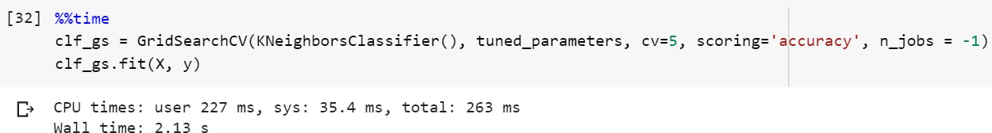

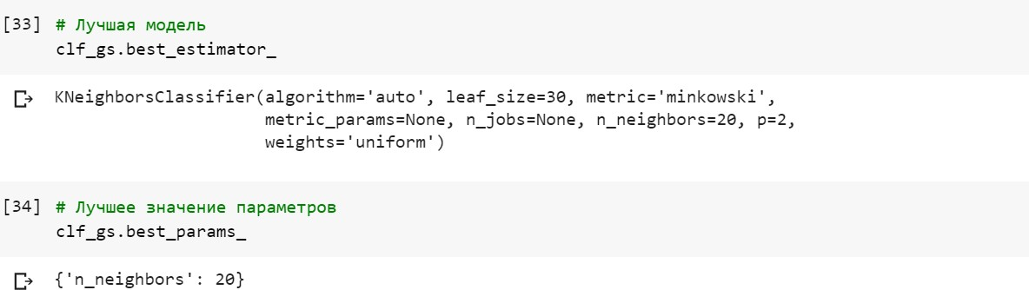

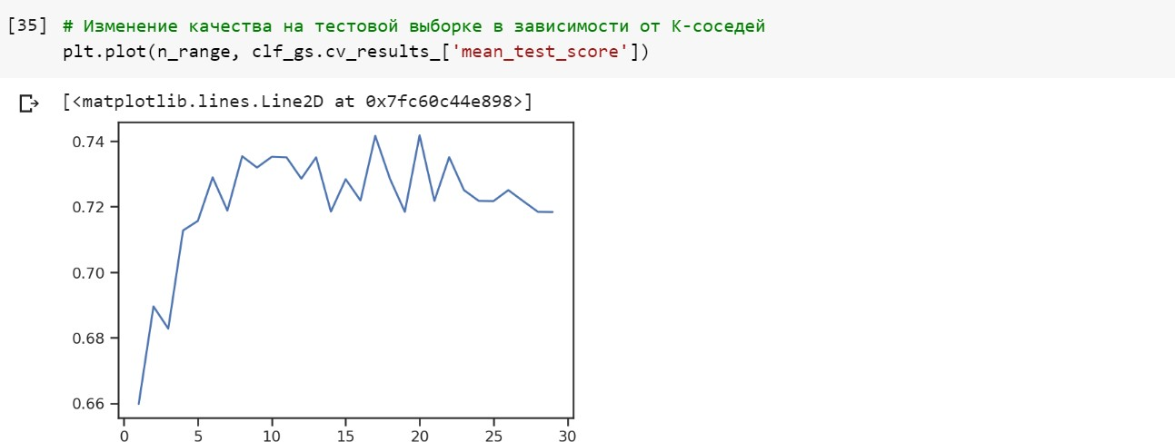

**3.10. Повторение пункта 8 для найденных оптимальных значений гиперпараметров. Сравнение качества полученных моделей с качеством baseline-моделей.**

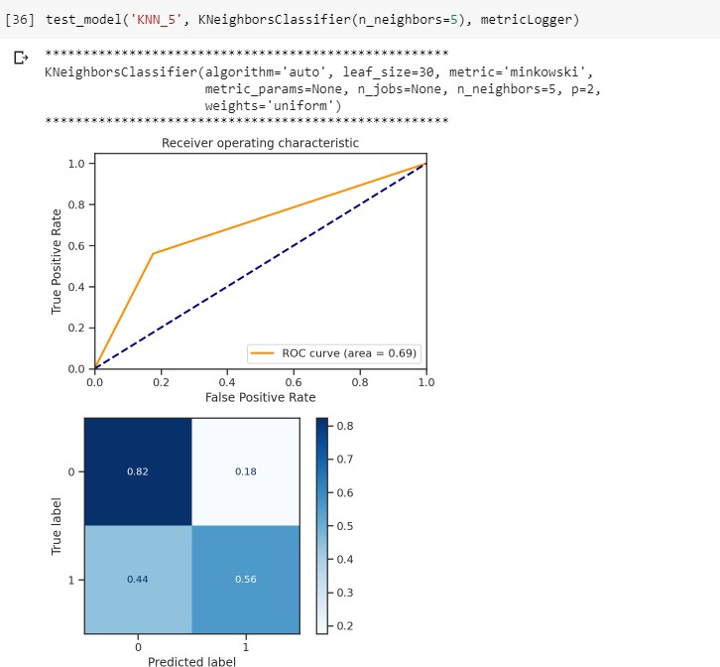

**3.11. Формирование выводов о качестве построенных моделей на основе выбранных метрик. Результаты сравнения качества рекомендуется отобразить в виде графиков и сделать выводы в форме текстового описания. Рекомендуется построение графиков обучения и валидации, влияния значений гиперпарметров на качество моделей и т.д.**

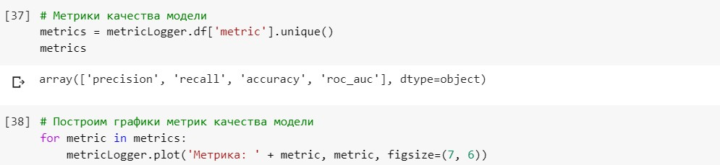

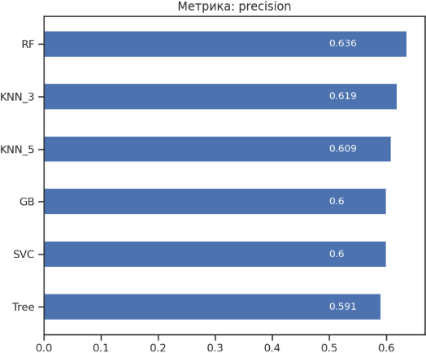 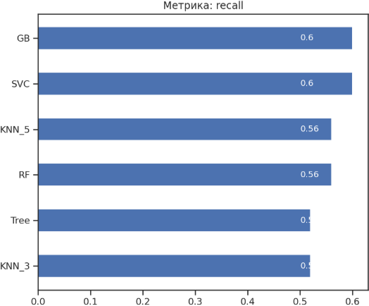

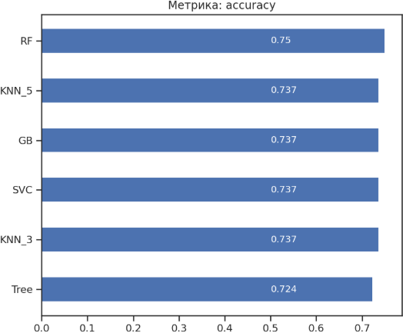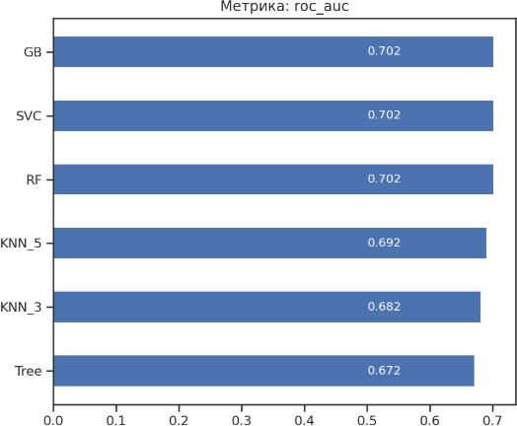

**Вывод:** на основании трех метрик из четырех используемых, лучшей оказалась модель SVC - метод опорных векторов. Случайный лес в четвертой метрике precision совсем немного выиграл у SVM.

4. Заключение

В данном курсовом проекте мы выполнили типовую задачу машинного обучения. Провели анализ данных, провели некоторые операции с датасетом, подобрали модели, а также подобрали наиболее подходящие гиперпараметры.

В нашем случае классификатор на основе метода опорных векторов показал лучшие результаты в 75% метрик. В последней метрике немного уступил классификатору на основе случайного леса.

В данном проекте были закреплены все знания, полученные в данном курсе.

Машинное обучение очень актуально в современном мире, оно используется практически во многих сферах. Программист должен подбирать подходящие технологии машинного обучения для достижения наилучших результатов.

5. Список литературы

1. Репозиторий курса "Технологии машинного обучения", бакалавриат, 6 семестр. Лекции по теории машинного обучения. Ю.Е. Гапанюк [Электронный ресурс]. – Электрон. дан. - URL: <https://github.com/ugapanyuk/ml_course_2020/wiki/COURSE_TMO>(дата обращения: 03.06.2020)
2. Машинное обучение (часть 1). А.М.Миронов [Электронный ресурс]. – Электрон. дан.
3. Scikit learn[Электронный ресурс]. – Электрон. дан. - URL: [https://scikit- learn.org/stable/index.html](https://scikit-learn.org/stable/index.html) (дата обращения: 31.05.2020)